**Pensamiento Matemático 20**° semana (10 al 14 de agosto del 2020)

**Educadora:** María Eugenia Andrade Holuigue

**Nivel:** Prekinder

**Nombre del Alumno: …………………….……………………...………………….Fecha: jueves 13 de agosto del 2020**

**Ámbito:** Interacción y comprensión del entorno.

**Núcleo:** Pensamiento matemático

**Habilidad: CONOCIMIENTO, IDENTIFICAR**

**I.- Objetivo de Aprendizaje**

6-Emplear los números, para contar, identificar, cuantificar y comparar cantidades hasta el 20 e indicar orden o posición de algunos elementos en situaciones cotidianas o juegos.

**II.- Contenido:** cuantificar hasta el 5

**III.- Objetivo de la clase:**  cuantificar todo lo que pueda encontrar en su entorno, en situaciones cotidianas.

**IV.- Indicaciones generales**

* Se ubican en un lugar tranquilo y observan lo que está en su entorno, responde a preguntas. Recordar conocimientos previos, conoces los números, recuerda que conocimos el 1,2 y 3. Cuantificar algunos objetos de su entorno.
* Formular preguntas ¿Qué hay en este lugar? (mesas, sillón, cocina, estufa, baño, etc.) ¿Cuántos hay? ¿Puedes contar cosas? ,como máximo cuantifica 4 cosas.
* En familia podrían jugar a cuantificar cuantas cosas hay en casa, cuantas fotos en marcos, lámparas, etc. se cuenta hasta el cinco.
* Se sugiere jugar con el alumno al “veo veo” ejemplo “veo veo ……3 sillas ,2 tenedores o 4 tazas o 1 salero“ el niño deberá ir a buscar o mostrar lo que se le pida ,este juego se repetirá a lo menos 5 veces o hasta que el alumno se mantenga motivado.
* Se le presenta la pagina del libro para realizar la actividad de cuantificar y completar el n°4.
* El adulto podrá ayudar al alumno a cuantificar , y a buscar en su hoja del libro el número n°4
* Felicitar por cada una de sus intervenciones del alumno con “Que bien” ,“Tú sabes”, ”Que bien trabajas”
* Cada página deberá llevar su nombre y en la fecha de su realización.

**V.- Actividad a desarrollar:** Reconocer y cuantificar objetos de su entorno.

jugar al “veo …veo ” donde el párvulo deberá realizar o mostrar la acción que se le solicita las veces que se pueda mientras el alumno este motivado o logre cuantificar objetos. Recordar los numerales completar lamina de su libro ,

pagina 59 completar con el número 4, responder a preguntas, escribir “ Hay……… racimos de uvas.

* **Juego veo veo**

Adulto dice : veo veo…

Niño responde : que vez

Adulto dice :veo veo ……2 sillas

Niño: muestra o trae los objetos y cantidad.

**VI.- Retroalimentación**

La retroalimentación se realizará cada vez que se envíe la actividad vía wasap o correo electrónico

La actividad de hoy, está basada en, conocer el numeral 4 y su concepto de cantidad.

**¡Felicitaciones, por el trabajo realizado!**

**VII.- Envío:**

Fecha de entrega por el docente: martes 11 de agosto del 2020

Fecha de recepción presencial: martes 25 de agosto del 2020 (cuando se retire material nuevo)

Una vez finalizada la actividad enviar fotos o videos durante la actividad al WhatsApp. o al correo

maría.andrade@colegio-reneschneider.cl..

Retornar las actividad al colegio para revisión, cuando concurra a buscar el siguiente material para trabajar en el hogar.

**Actividad. :** Relacionar el numeral con la cantidad, el n° 4, cuantificar los racimos de uva .

Seguir el camino desde el punto verde hasta el rojo formando el numeral.n° 4

|  |  |
| --- | --- |
| Trabajo en su libro  1.-seguir el camino punteado y forma el cuatro | Trabajo en su libro página 59  2.-cuantificar cuantos racimos cosecharon y responder a pregunta    pega los racimos de uva de la pagina 106.  Responder(escribe) en el libro: “Hay …… racimos de uvas” |

**Ticket de salida:**

1. ¿Qué números aprendimos hoy? (graficar el numeral) ……………..
2. Veo ….veo ¿Qué vez? Veo , veo……animales, marca con una cruz los que tengan 4 patas.

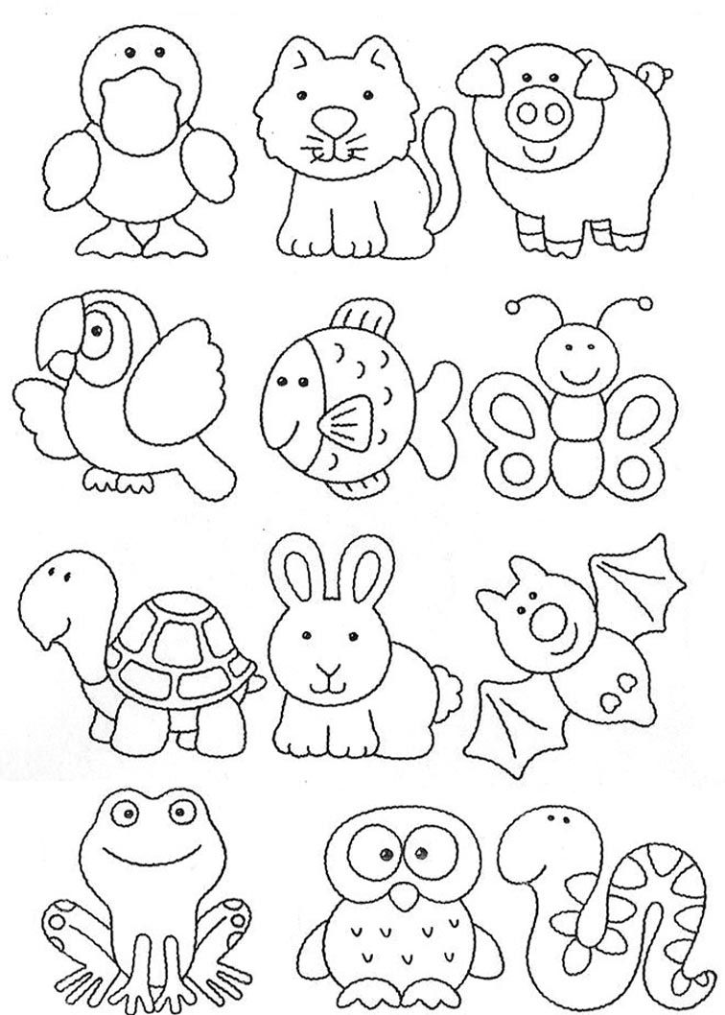 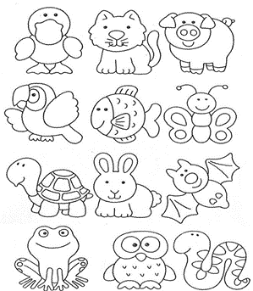

**Educadora:** María Eugenia Andrade Holuigue

**Nivel:** Prekinder

**Nombre del Alumno: …………………….…………………………………………Fecha: viernes 15 de agosto del 2020**

**Ámbito:** Interacción y comprensión del entorno.

**Núcleo:** Pensamiento matemático

**Habilidad: identificar , asociar**

**I.- Objetivo de Aprendizaje**

**8.** Resolver problemas simples de manera concreta y pictórica agregando o quitando hasta 10 elementos, comunicando las acciones llevadas a cabo.

**II.- Contenido: cuantificar “**APRENDAMOS LOS NÚMEROS”

**III.- Objetivo de la clase:**  identificar los números ,ordenarlos en una serie y asociar número con su cantidad.

**IV.- Indicaciones generales**

* Se estable un lugar cómodo y adecuado para realizar la actividad con el Tablet.
* El adulto activar conocimientos previos haciendo preguntas ¿Conoces lo números? ¿Cuándo conversas con la mama utilizan los números? Ej.: mama quiero una taza leche, un huevo y dos pan.
* Invitar al niño a jugar con el TABLET, programa “Aprendamos los números”, se toca la pantalla con el dedo para escoger la respuesta correcta , importante tener activado el audio.
* En familia podrían apoyar el trabajo de ir aprendiendo los números con el alumno e ir guiando cada una de las etapas que el juego le presenta en el Tablet. En cada juego se le irán dando instrucciones al alumno , solicitando que identifica cada numeral ,asociar el numeral con su nombre(uno-1) y ordenar la secuencia numérica.
* El alumno podrá ir trabajando cada etapa , si se equivoca ,se le pide que lo intente de nuevo y si lo logra lo felicita
* El adulto deberá supervisar al alumno en todo el proceso y verificar si este logre ir teniendo mayor cantidad de acierto y no solo lograr pasar a la siguiente etapa al marcada todas las alternativas hasta lograr el acierto.
* Felicitar por cada una de sus intervenciones del alumno con “Que bien” ,“Tú sabes”, ”Que bien trabajas”
* Cada página deberá llevar su nombre y en la fecha de su realización.
* **V.- Actividad a desarrollar:** Utilizar el Tablet para jugar y aprender los números, hay diferentes etapas que ofrece el programa “aprendamos los números” 1 al 10. El alumno deberá lograr resolver solo donde indique reconocer el numeral del 1 al 4 y su cantidad. El adulto podrá ayudar a resolver si se le pide reconocer, cuantificar y asociar con el numeral si este es mayor a tres o hasta el 10. Responde a preguntas ,escogiendo la alternativa correcta.

**VI.- Retroalimentación**

La retroalimentación se realizará cada vez que se envíe la actividad vía wasap o correo electrónico

La actividad de hoy, está basada en, identificar los numerales del 1 al 4 y su concepto de cantidad.

**¡Felicitaciones, por el trabajo realizado!**

**VII.- Envío:**

Fecha de entrega por el docente: martes 11 de agosto del 2020

Fecha de recepción presencial: martes 25 de agosto del 2020 (cuando se retire material nuevo)

Una vez finalizada la actividad enviar fotos o videos durante la actividad al WhatsApp. o al correo

maría.andrade@colegio-reneschneider.cl..

Retornar las actividad al colegio para revisión, cuando concurra a buscar el siguiente material para trabajar en el hogar.

**Tablet: “Aprendamos los números“**

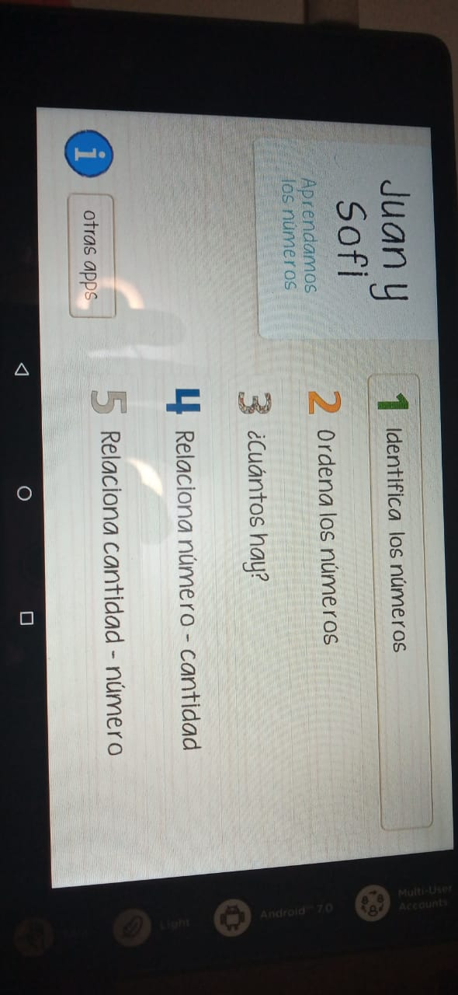

**Ticket de salida.**

1.- ¿Cuál será el orden de los números? encierra la respuesta correcta.

a) 2 -3 - 4 - 1

b) 1 – 2 – 3 - 4

**c)** 4 – 3 – 2 - 1

2.-¿Cuál animal tiene 4 patas observar y contar? reconoce y encierra el que corresponde.



3.- Responde a esta preguntas: Aquí hay ____ gatos (marca el numeral que corresponde)

1 - 2 - 3 - 4

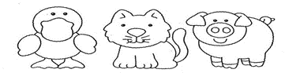 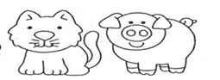  

**Pensamiento Matemático 21** ° semana (17 al 21 de agosto del 2020)

**GUÍA COLABORATIVO PIE**

**Núcleo: P. Matemático**

**Curso: Prekinder**

**Docente: Margarita González Reyes**

**Nombre del Estudiante: _________________________________________ Fecha : de agosto del 2020**

**Habilidad:** CONOCER , EMPLEAR LOS NUMEROS

**I.- Objetivo de Aprendizaje:** **OA 6: Emplear los números, para contar, identificar, cuantificar y comparar cantidades hasta el 20 e indicar orden o posición de algunos elementos en situaciones cotidianas o juegos.**

**II.- Contenido:** Numeración

**III.- Objetivo de la clase: Asociar número con cantidad.**

**IV.- Indicaciones generales:** Papitos: Para esta actividad necesitaras:

* Colocar el nombre del estudiante
* Lápiz de mina, lápices de colores
* Leer las instrucciones al niño/a
* Monitorear y orientar el trabajo
* Entregar actividad realiza en próxima entrega de material

**V.- Actividad a desarrollar:** Los estudiantes deberán identificar los números a su cantidad, para ello pueden realizar un conteo con porotos, lápices, cualquier elemento que tenga en cantidad, de esta manera le resultara fácil la actividad. En la primera actividad debe reconocer a través del conteo con los dedos, pueden ejemplificarlo.

Luego deberá contar y anotar la cantidad de cada elemento encontrado.

Finalmente realizaran el ticket de salida respondiendo la actividad solicitada.

**VI.- Retroalimentación:** La retroalimentación se realizará a través de la devolución de la actividad terminada.

La actividad que realizaron hoy, está basada en numeración, asociada a cantidad. Es esencial que los estudiantes reconozcan y asocien número con cantidad, ya que a futuro no facilita las actividades de operatoria básica.

Felicitaciones, por el trabajo realizado!!!.

**VII.- Fecha de envío: Enviar 26-Agosto-2020 hasta la 13:00hrs.**

**VIII.- Cómo y/o donde enviar:** Una vez finalizada la actividad enviar a través de fotos o scanner de la actividad realizada al siguiente correo: [maría.andrade@colegio-reneschneider.cl](mailto:maría.andrade@colegio-reneschneider.cl), [margarita.gonzalez@colegio-reneschneider.cl](mailto:margarita.gonzalez@colegio-reneschneider.cl) o dejar actividad en colegio para revisión, cuando va a buscar material para trabajar en el hogar.

ACTIVIDADES

Hoy trabajaremos en el reconocimiento de 2 números…

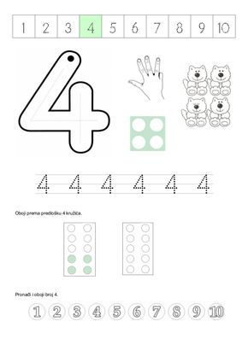 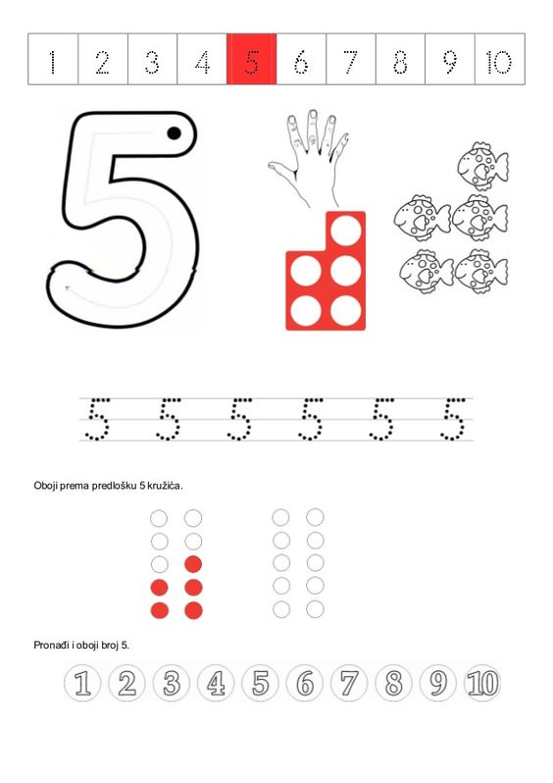

1. Identifica la cantidad de animales con el numero, coloreando el numero que corresponda

|  |
| --- |
|  |

|  |
| --- |
|  |

|  |
| --- |
|  |

|  |
| --- |
|  |

2. Observa con atención e identifica que animales encuentras. Cuenta cuantos hay de cada uno y coloca el numero en el recuadro de cada animal.

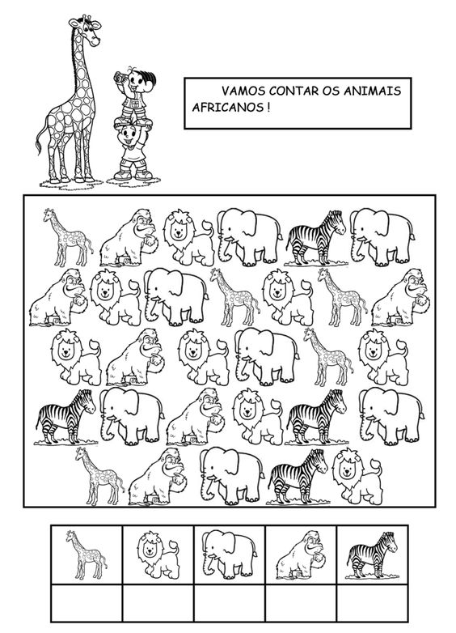

Vamos a contar los animalitos de la selva



|  |  |
| --- | --- |
| La nueva cantidad trabajada hoy fue:  a) 2, 3  b) 1, 2  c) 4, 5 | En la ultima actividad encontraste:  a) 5 jirafas  b) 2 leones  c) 1 elefante |